【의견내용】
1. 본건 상표등록출원 제40-2023-0163518호에 대한 의견제출통지서에 대하여 본 출원인은 아래와 같이 의견을 개진합니다.

2. 본건 거절이유
(1) 본건 거절이유는 본건 상표 "OUFF"가 인용상표 인용상표 1그룹의 "AUF", 인용상표 2그룹의 "WOOOF", 그리고 인용상표 3그룹의 "우프"와 호칭이 유사하다는 것입니다.

<본건 상표>

<인용상표 1그룹>

<인용상표 2그룹>

<인용상표 3그룹>

(2) 이러한 거절이유는 본건 상표 "OUFF"의 발음(호칭)을 "아우프", "우프"로 다양하게 상정하고, 이들 각각의 발음과 비슷한 발음으로 보이는 AUF, WOOF, 우프 상표들을 찾아서 이들을 인용상표로 하여, 본건 상표가 이들 인용상표와 호칭이 유사하다고 주장하는 것이라 할 것입니다.

3. 외국어 상표의 호칭을 정하는 기준

(1) 판례에 따르면, 상표의 유사 판단에 있어서 외국어로 이루어진 상표의 호칭은 우리나라의 거래자나 수요자의 대부분이 그 외국어를 보고 특별한 어려움 없이 자연스럽게 하는 발음에 의하여 정하여짐이 원칙이고, 우리나라의 거래자나 수요자가 그 외국어 상표를 특정한 한국어로 표기하고 있는 등의 구체적인 사용실태가 인정되는 경우에는 그와 같은 구체적인 사용실태를 고려하여 외국어 상표의 호칭을 정하여야 한다(대법원 2005. 11. 10. 선고 2004후2093 판결 참조)고 하고 있습니다.

이러한 기준에 따라, 대법원은 ZEUS와 ZEISS의 유사여부가 문제가 되는 사건에서, 아래와 같이 설시하면서, 구체적인 사용실태를 고려할 때, ZEISS는 "제이스"로 호칭될 수 없고, 따라서 ZEISS를 "제이스"로 호칭하여 ZEUS와 유사하다고 판단한 원심결을 파기하였습니다. (첨부자료 1: 대법원 2004후2093 - ZEISS 판례 참조)

- 아래 -

독일의 광학기술자였던 Carl Zeiss(1816~1888)의 이름에서 유래하여 영한사전에도 등재된 단어로서, 영한사전의 발음기호에 따르면 '차이스' 내지 '자이스'로 발음이 되고, 그 단어의 뜻은 위 광학기술자, 그가 설립한 독일의 광학 정밀기기 제조회사 또는 그 상표라는 것이며, 'ZEISS'라는 상표가 부착된 광학 정밀기기제품을 국내에서 판매하는 회사의 이름은 '칼자이스 주식회사'로서, 그 홈페이지 및 카탈로그에도 'ZEISS'의 호칭을 '자이스'로 표기하고 있고, 카메라 등의 광학기기를 사용하는 수요자나 거래자가 위 상표를 '짜이스' 또는 '자이스'라고 부르고 있을 뿐 아니라, 선등록상표들과 이 사건 출원상표가 유사하다고 주장하면서 이의신청을 한 회사(선등록상표들의 상표권자이다)도 자신의 한글명칭을 '칼-짜이스-스티프퉁 트레이딩 에지 칼 짜이스'로 표기하고 있는 사실이 인정되는데 비하여, 우리나라의 거래자나 수요자가 'ZEISS'를 '제이스'로 부르고 있다는 증거가 원심에 전혀 제출된 바 없음에도 불구하고, 원심이 위와 같은 사용실태를 고려하지 아니한 채 일부 영어 단어의 발음 사례만을 기초로 하여 'ZEISS'가 '제이스'로 호칭된다고 단정한 것은 상표의 유사 판단에 관한 법리를 오해하고 심리를 제대로 하지 아니함으로써 판결의 결과에 영향을 미친 위법이 있고, 이를 지적하는 상고이유 제3점은 이유가 있다.

(2) 위 판례는 상표의 호칭을 정하는 기준판례로 자리매김을 하였으며, 예를 들어, 특허법원 2020허3720 거절결정(상) 사건은 아래 FOWI 상표의 호칭을 정함에 있어서 위 대법원 판례를 인용하면서, "뽀위", "뽀이", "포위" 또는 "포이" 등 다양한 발음이 가능하지만, 구체적인 사용실태를 고려할 때 "포이"로 호칭된다고 판단하였습니다. (첨부자료 2: 2020허3720 거절결정(상) 사건 판결문 참조)

다음은 2020허3720 거절결정(상) 사건의 해당 설시부분입니다.


이 사건 출원상표는 문자 부분과 도형 부분이 불가분적으로 결합되어 있다고 볼 수 없으므로 그 문자 부분에 의하여 호칭될 것인데, 일반적인 영문자 발음 방법에 따라 ‘뽀위‘, ’뽀이‘, ‘포위’ 또는 ‘포이’로 발음될 수 있다. 그런데 을 제1호증의 기재 및 변론 전체의 취지에 의하여 알 수 있는 다음과 같은 사정 즉, 원고는 홈페이지 및 광고에서 이 사건 출원상표 중 문자 부분의 호칭을 ‘포이’로 표기하고 있는 점, 영어를 모국어로 하지 않는 우리나라에서 일반 수요자나 거래자가 이 사건 출원상표의 ‘f’를 p’와 구분하여 영어식 발음으로만 호칭한다고 단정하기는 어려운 점 등을 종합하여 보면, 위와 같은 구체적인 사용실태에 따라 이 사건 출원상표는‘포이’로 호칭된다고 할 것이다.

(3) 이러한 구체적인 사용실태에 따라 호칭을 결정한 사례들은 많은데, 그 중 몇가지를 보이고자 합니다.

1) 특허심판원 2017원5939 심결: 클래민 vs GLAMIN (첨부자료 3 심결문 참조)
① "클래민"과 "GLAMIN"의 유사여부에 대한 판단에 있어서, 특허심판원은 "GLAMIN"의 호칭을 구체적인 거래실정을 고려하여 "글라민"으로 판단하였고, 이러한 "글라민"은 "클래민"과 유사하지 않다고 판단하여, 결국 클래민 vs GLAMIN은 유사하지 않다고 판단을 하였습니다.

② 이러한 특허심판원의 심결문의 관련 설시부분을 보이면 아래와 같습니다.

호칭면에서 대비하여 보면, 먼저 선등록상표 “GLAMIN“의 호칭에 대해 살펴보건대, 선등록상표는 우리나라의 일반적인 영어발음 원칙에 따를 경우 ‘글래민’ 또는 ‘글라민’으로 호칭될 수 있다. 그런데, 우리나라의 거래자나 수요자가 그 외국어 상표를 특정한 한국어로 표기하고 있는 등의 구체적인 사용실태가 인정되는 경우에는 그와 같은 구체적인 사용실태를 고려하여 외국어 상표의 호칭을 정하여야 할 것인바(대법원 2000.1. 21. 선고 99후2532 판결, 대법원 2005. 11. 10. 선고 2004후2093 판결 등 참조), 선등록상표 “GLAMIN“은 식약처 의약품정보(증거 제4호증), 약학정보원(증거 제5호증), NAVER 포털사이트(증거 제7호증) 등에 따르면, 일반수요자나 거래자는 ‘글라민’으로 호칭하고 있음이 확인된다 할 것이므로, 선등록상표는 ‘글라민’으로 호칭된다 하겠다.
그렇다면 이 사건 출원상표는 한글대로 ‘클래민’으로 호칭되고, 선등록상표는 ‘글라민’으로 호칭된다고 할 것이어서, 양 상표는 모두 짧은 3음절로 호칭되는데 그 중 2음절이 서로 상이하고, 그 첫 음절의 초성이 무성음 거센소리인 ‘ㅋ’과 유성음 예사소리 ‘ㄱ’으로 서로 다르며, 둘째 음절의 모음도 ‘ㅐ’와 ‘ㅏ’로 차이가 있어 전체적인 청감이 상이하다고 할 것이다.
따라서 이 사건 출원상표와 선등록상표는 그 외관, 관념 및 호칭이 모두 달라 서로 동일·유사한 상품에 사용하더라도 일반수요자나 거래자들로 하여금 그 상품의 출처에 관하여 오인·혼동을 일으킬 우려가 있다고 보기 어렵다 할 것이므로, 양 표장은 서로 비유사하다.

2) 특허심판원 2021원2177: 토스토스 vs TOUS TOUS (첨부자료 4 심결문 참조)
① 아래 2개의 상표의 유사여부에 대하여
 vs 

② 특허심판원은 "TOUS TOUS"의 호칭이 "토스토스", "토우즈토우즈", "투스투스", 또는 "뚜스뚜스"로 다양할 수 있지만, 아래와 같은 구체적인 거래실정을 고려할 때 "TOUS TOUS"의 호칭은 뚜스뚜스로 판단하는 것이 옳고, 이렇게 보았을 때, 이 두개의 상표는 호칭상 유사하지 않다고 판단하였습니다.

- 아래 -

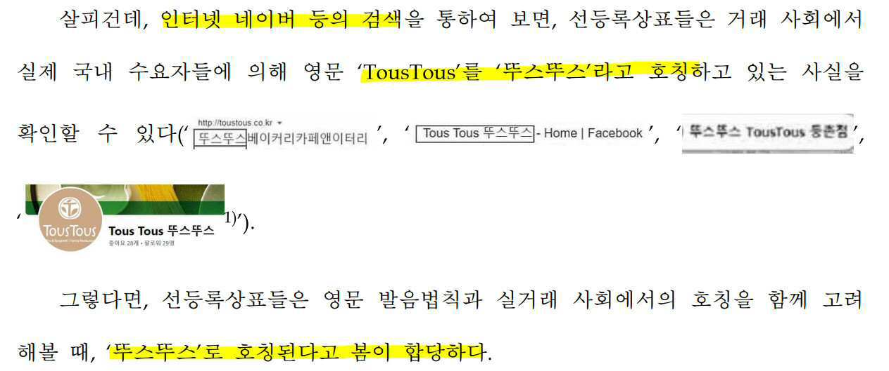

3) 특허심판원 2021원2787: huit delynn vs huit (첨부자료 5 심결문 참조)
① 아래 2개의 상표의 유사여부에 대하여
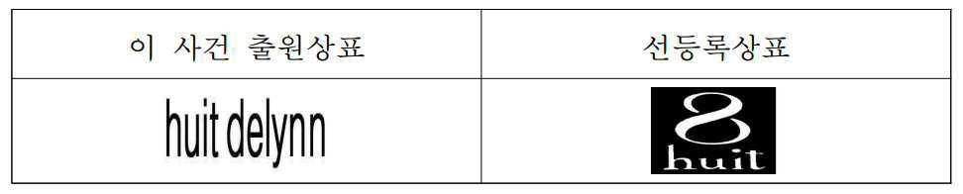

② 특허심판원은 출원인이 "huit delynn"의 상표의 호칭을 일관되게 "위들린"으로 사용하였음을 이유로, "huit delynn"의 호칭을 "위들린"으로 판단하고 선등록 상표으 호칭을 "위뜨"로 판단하여 이 두개의 상표가 유사하지 않다고 판단을 하였습니다.

(4) 이와 같이 외국어 상표의 호칭은 상표의 스펠링으로부터 가능한 모든 발음을 그 상표의 호칭으로 삼아서는 아니되며, 구체적인 거래실정을 고려하여 상표의 호칭을 정하여야 할 것입니다.

4. 본건 상표의 호칭에 대하여

(1) 아래는 본건 상표의 구체적인 거래실정을 보입니다.
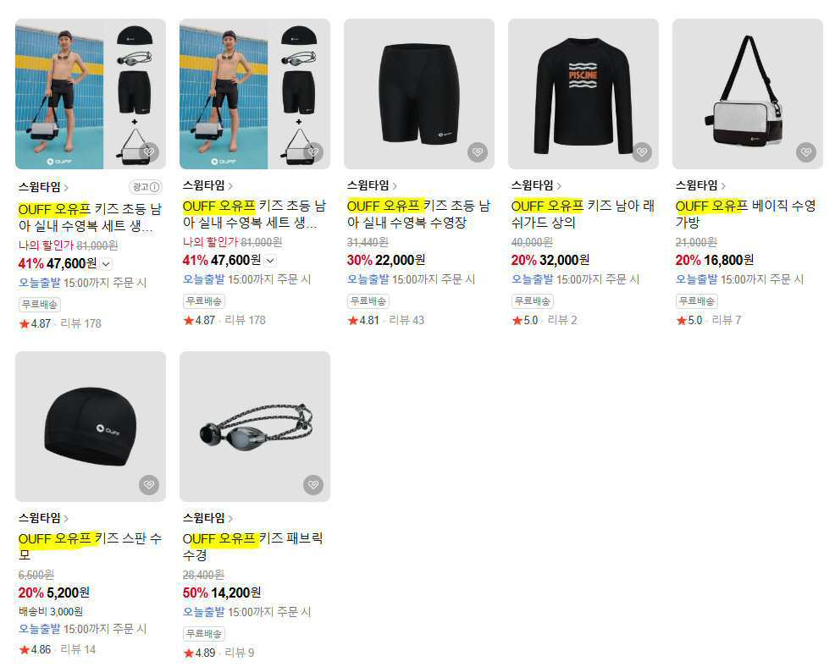
<네이버 OUFF의 검색결과 1>

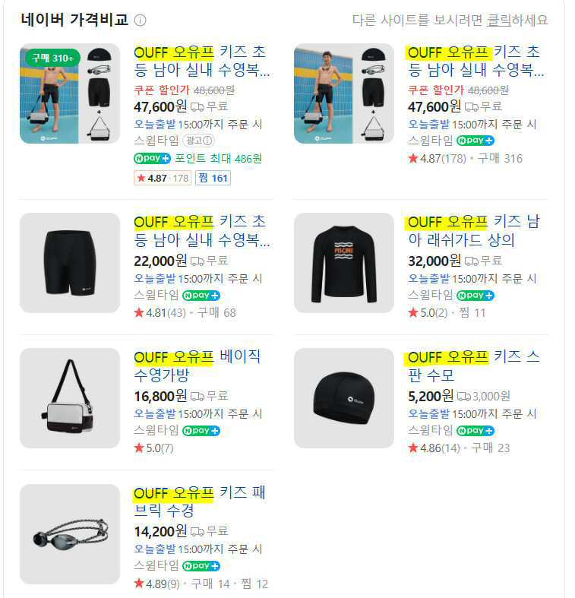
<네이버 OUFF의 검색결과 2>

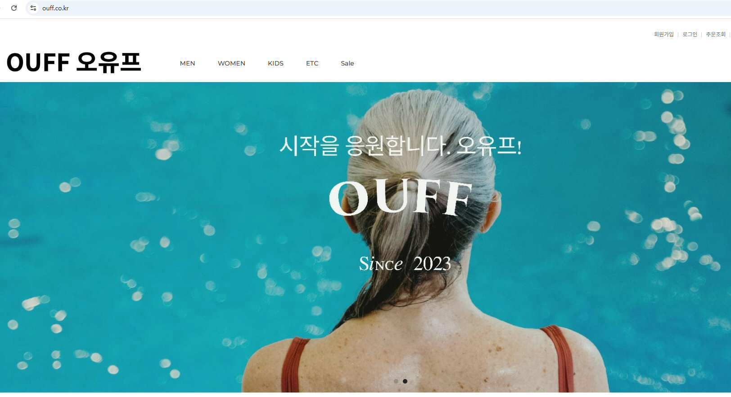
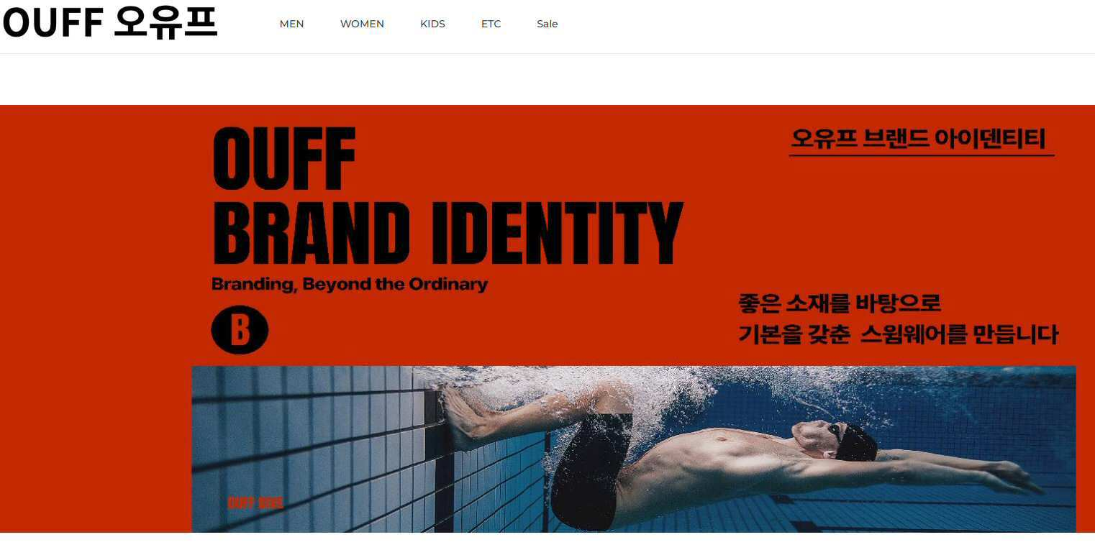
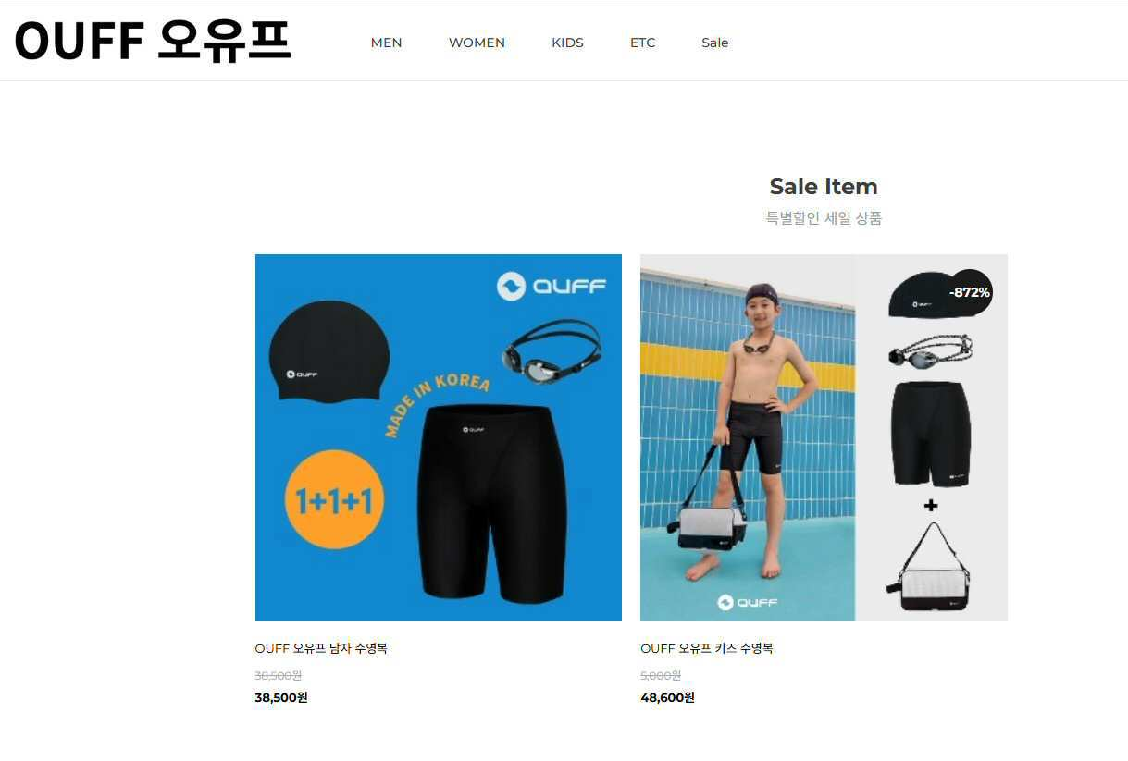
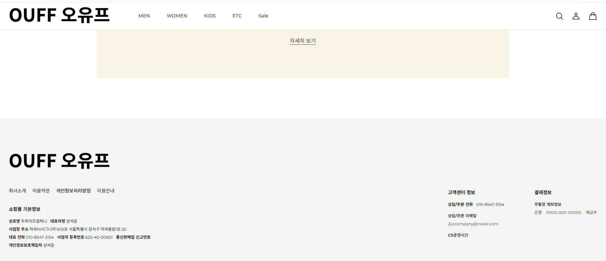
<본건 상표의 홈페이지 화면 자료들 - 갑 제1호증>

(2) 본건 상표 "OUFF"는 실제 거래상에서 "오유프"로 호칭되고 있는 것입니다.

(3) OU- 로 시작하는 상표들에 대하여 이 발음을 본건 상표의 경우와 같이 "오유-"로 하는 경우는 적잖이 발견이 됩니다. 아래는 이들의 예시입니다.
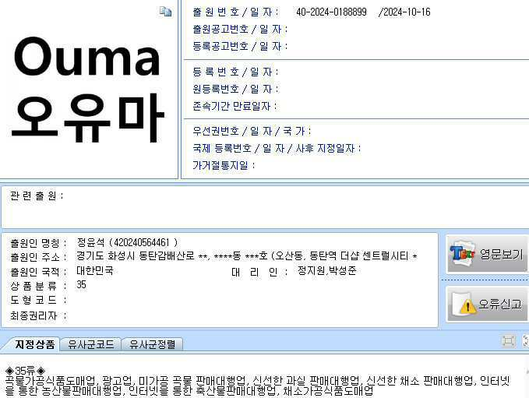

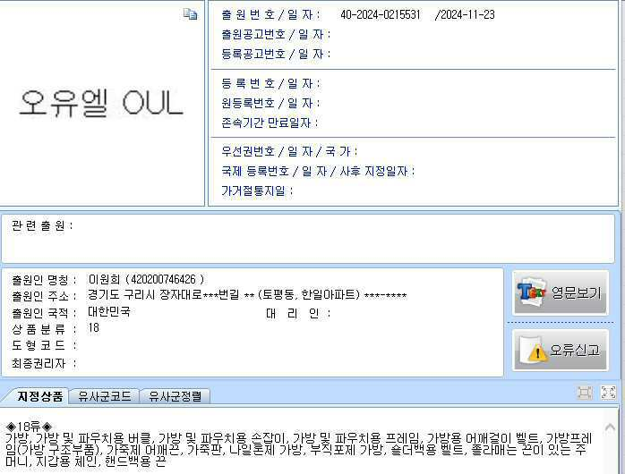

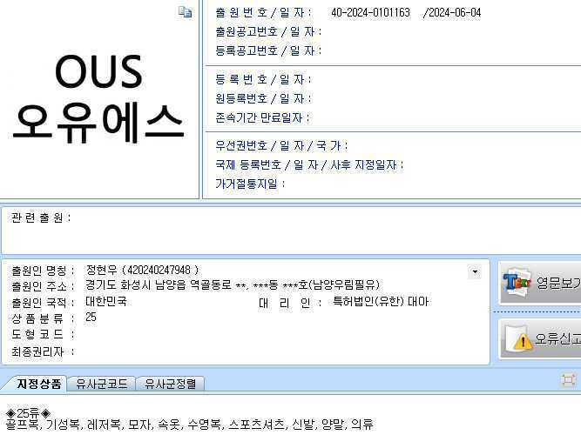

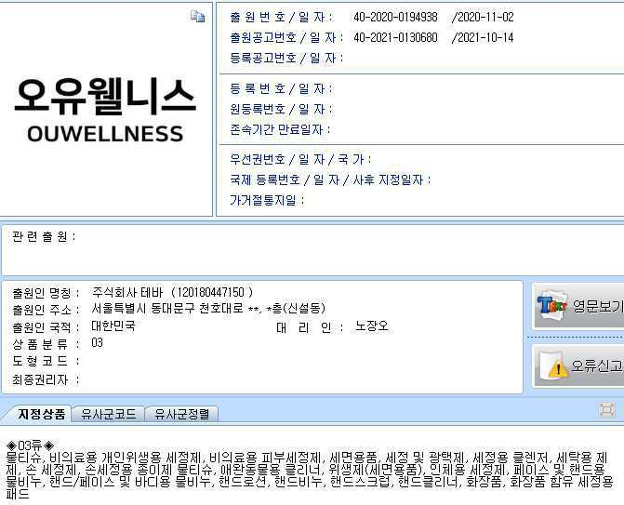
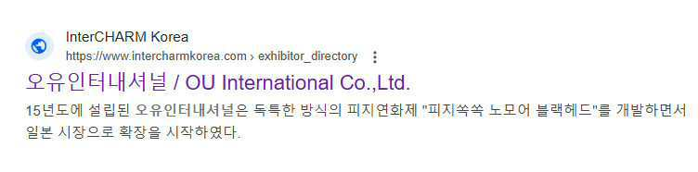
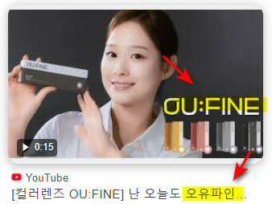
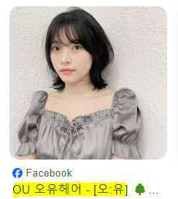
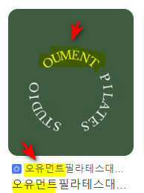
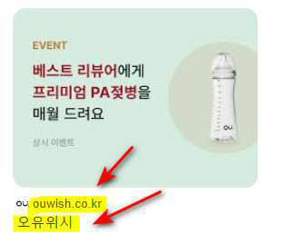

(4) 이와 같이 "OU-"로 시작되는 상표들에 있어서 이 발음을 "오유-"로 하는 것은 드문일이 아닌 것이며, 본건 상표도 마찬가지로 "OU-"의 발음을 "오유"로 하여 "오유프"로 사용되고 있는 것입니다. 따라서 본건 상표의 호칭은 "오유프"라 할 것이며, 이러한 판단은 판례와 합치된다고 할 것입니다. 즉 본건 상표를 접하는 수요자에게 "OUFF"는 "오유프"로 표기되고 있으며, 이러한 발음은 "OUFF"의 스펠링으로부터 자연스러운 것으로서, 수요자들은 본건 상표의 호칭을 "오유프"로 인식하게 될 것이라 할 것입니다.

5. 인용상표와의 유사여부
이와 같이 "오유프"로 호칭되는 본건 상표는 인용상표와 유사하지 않다고 할 것입니다.

(1) 우선, 인용상표 2그룹과 3그룹의 "WOOOF"와 "우프"와 관련되어 이들의 호칭은 "우프"가 될 것으로서 본건 상표의 호칭 "오유프"와 비교하였을 때 상호간에 유사하지 않다고 할 것입니다.


<인용상표 2그룹>

<인용상표 3그룹>

(2) 다음 인용상표 1그룹의 AUF와 비교하였을 때, 아래와 같습니다.


<인용상표 1그룹>

1) 우선 AUF는 독일어로 위로, 위에 라는 의미로서 그 발음은 "아우프"입니다.

2) 실제 거래실정에서도 역시 "아우프"로 발음이 되고 있습니다.
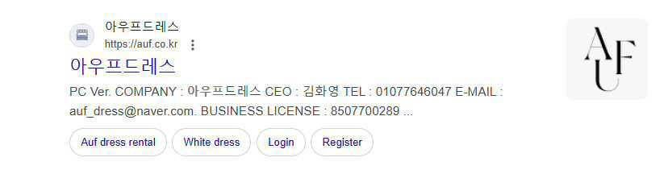
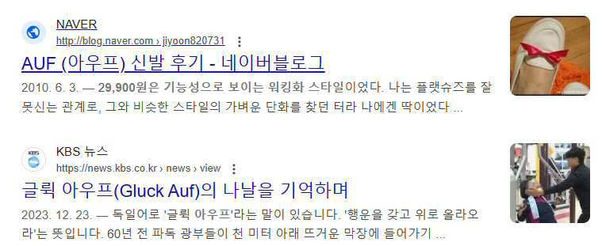
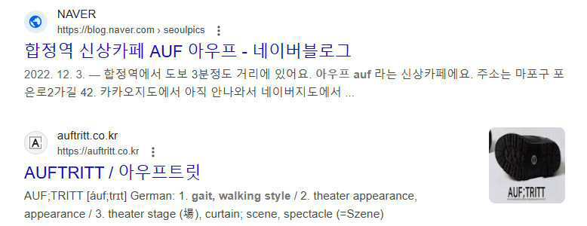

즉 네이버, 구글 등의 검색에서 "AUF"는 "아우프"로 표기되어 "아우프"로 호칭이 되고 있음을 알 수 있습니다.

3) 따라서 인용상표 "AUF"의 호칭은 "아우프"라 할 것입니다. 그러면, 본건 상표의 호칭은 "오유프"로서 본건 상표는 인용상표와 유사하지 않다고 할 것입니다.

(3) 본건 상표의 거절이유는 아마도 본건 상표 "OUFF"의 발음을 아우프 또는 우프 정도로 상정한 것이 아닌가 하며, 이에 따라 "아우프"로 발음되는 AUF, "우프"로 발음되는 "WOOOF" 또는 "우프"를 인용상표로 하여 호칭상 유사하다는 거절이유를 통지한 것으로 생각됩니다.

1) 그러나 "OUFF"는 우선 "아우프"로 발음하는 것은 자연스럽지 않습니다. "OU-"가 "아우-"로 발음이 되는 경우는 많은 경우 OUT, SHOUT, HOUSE 등과 같이 t, d, s와 같은 자음과 결합되는 경우이고, 일반적으로 "아우-"의 발음은 AUDI 등과 같이 "AU-"인 경우가 많습니다. 따라서 "OUFF"를 "아우프"로 발음을 상정하는 것은 자연스럽지 않다고 할 것입니다. (AUFF 같은 경우가 아우프로 발음되는 경우라 할 것입니다.)

2) 또한 "OUFF"를 "우프"로 발음하는 것도 자엽스럽지 않은데, 왜냐하면 "우-"의 발음은 통상 U-, OO-, 또는 WOO-와 같은 경우에 일어나는 것이기 때문입니다. 만일 굳이 발음한다면 "어프" 정도로 발음이 될 것으로서 이것은 인용상표의 호칭인 "아우프" 또는 "우프"와 유사하지 않습니다.

(4) 본 사건과 관련되어 판례의 법리에 따라 살펴보면 전술한 바와 같이, 구체적인 거래실정에서 "오유프"로 사용되고 있고, 또한, OU를 오유로 발음하는 것은 자연스럽게 받아들여질 수 있는 것으로서, 본건 상표의 호칭은 "오유프"로 판단하는 것이 옳다고 할 것입니다.

(5) 기실 "OUFF"는 발음을 어떻게 할지가 애매한 면이 있는 것이 사실인데, 상표출원인이 이를 자연스럽게 받아들일 수 있는 "오유프"로 사용함에 따라 수요자들은 본건 상표의 호칭을 "오유프"로서 받아들이게 될 것이고, 이 호칭으로 스펠링 OUFF와 함께 출처를 인식하게 될 것입니다. 이와 같은 상황에서 "아우프"로 호칭되는 "AUF", 그리고 "우프"로 호칭되는 "WOOOF" 또는 "우프"와 본건 상표가 출처의 혼동을 일으킬 정도로 유사하다고 말할 수는 없다고 할 것입니다. 즉 본건 상표는 인용상표들과 비유사하다고 할 것입니다.

6. 결론
이와 같이 본건 상표는 인용상표와 유사하지 않다고 할 것입니다. 그러하오니 재심사하시어 출원공고결정을 내려주시기 바랍니다.

증거자료:
1. (갑) 제1호증: 본건 홈페이지 캡처자료 (www.ouff.co.kr)

첨부자료:
1. 첨부자료 1: 대법원 2004후2093 사건 판결문
2. 첨부자료 2: 특허법원 2020허3720 사건 판결문
3. 첨부자료 3: 특허심판원 2017원5939 사건 심결문
4. 첨부자료 4: 특허심판원 2021원2177 사건 심결문
5. 첨부자료 5: 특허심판원 2021원2787 사건 심결문

